座號：19 姓名：柯昱廷

階段性作業四

CRUD實做練習-Model實作

* 請完成下列要求：
  1. 請建立一個新的方案(Solution)，並將方案名稱取為MCSDD○○，其中○○為自己的座號，例如5號同學方案名稱請取為MCSDD05，並新增一個ASP.net MVC專案，將專案名稱請取為Northwind。
  2. 請利用SQL Server上的「Northwind」資料庫，在專案中以Entity Framework建立Model，並將Model的名稱取為dbNorthwind。
  3. 將資料表Categories、Products、Customers在Model中的類別(Class)進行適當的編輯，要求如下：
     + 必須加入中文欄位顯示功能。
     + 考慮各屬性是否加入必填欄位資料驗證。
     + 考慮各屬性是否加入欄位格式資料驗證。
     + 考慮各屬性是否加入資料值範圍驗證。
     + 考慮各屬性是否加入資料值合理性判斷驗證。
     + 考慮各屬性是否加入自訂商業邏輯資料驗證。

**繳交作業時，請以FTP上傳程式原始檔與本文件檔各一份，原始程式碼請將整個方案壓縮成一個檔，壓縮檔案名稱為「MCSDD○○」，其中○○為自己的座號，並放置於「完成結果檔」資料夾內。**

※以上各項均須完成始得通過※

以DataBase-First方式建立Model的畫面截圖(至少三張圖表示步驟)：

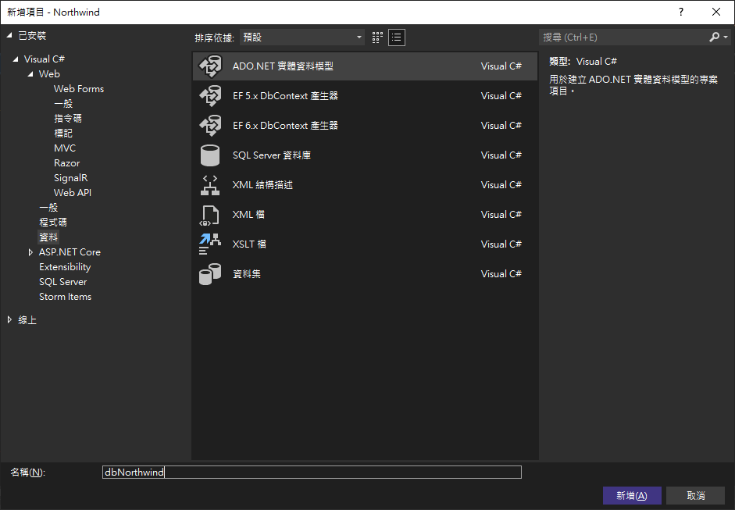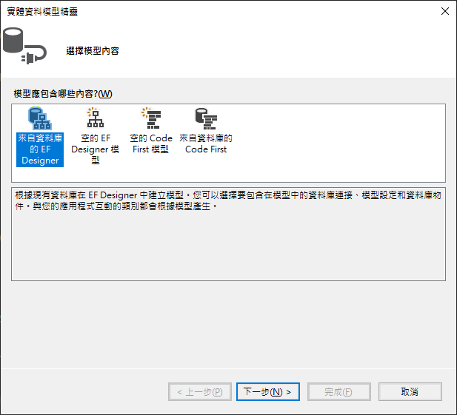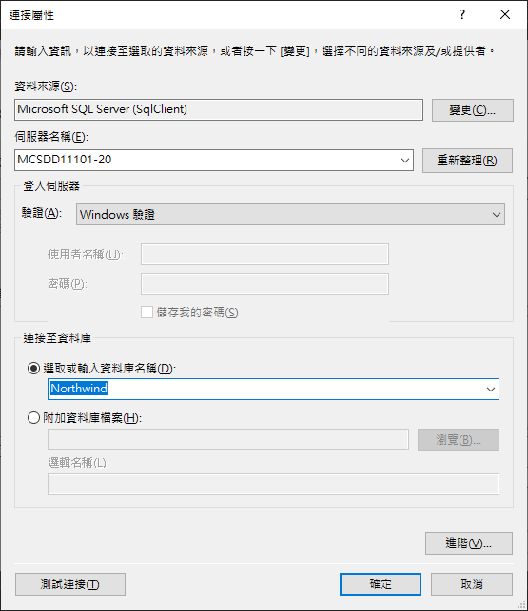

建立出來的資料模型關聯圖畫面截圖：

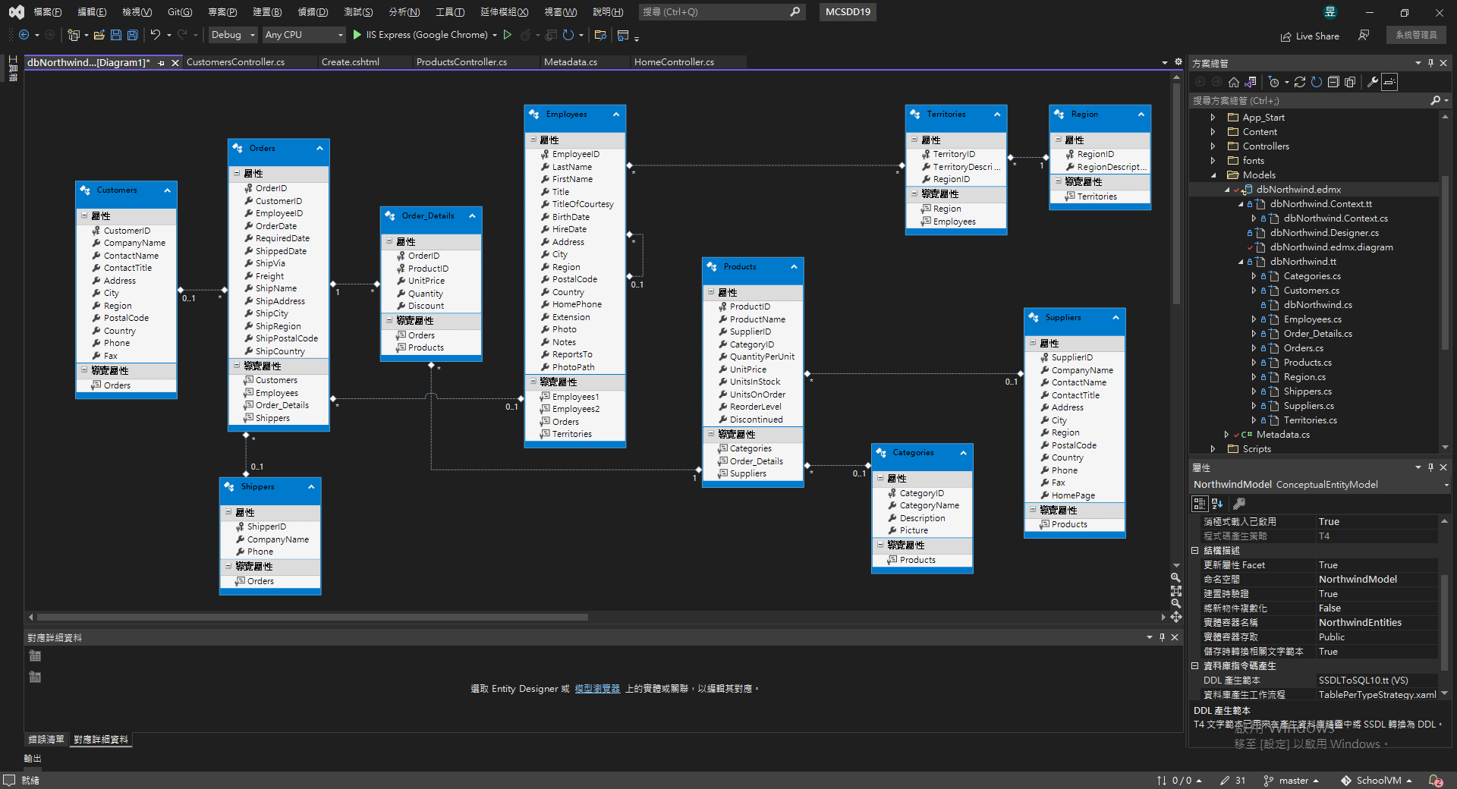

Products 類別程式碼：

public class MetaProducts

{

[DisplayName("產品名稱")]

[Required(ErrorMessage = "必填欄位")]

[StringLength(40, ErrorMessage = "最多40字元")]

public string ProductName { get; set; }

//外來鍵是否要驗證?，在VIEW表單中為下拉式選單

//[DataType(DataType.)] //內建的規則，就可以不用寫正規表達式

[DisplayName("供應商編號")]

public int SupplierID { get; set; }

[DisplayName("產品類別")]

//外來鍵

public int CategoryID { get; set; }

[DisplayName("產品單位")]

[Required(ErrorMessage = "必填欄位")]

[StringLength(20, ErrorMessage = "最多20字元")]

public string QuantityPerUnit { get; set; }

//可以有小數

[DisplayName("產品單價")]

[Required(ErrorMessage = "必填欄位")]

[Range(double.Epsilon, double.MaxValue, ErrorMessage = "必須大於0")]

public decimal UnitPrice { get; set; } //把原本的泛型改成純資料，因為泛型可以為空值

[DisplayName("庫存量")]

[Required(ErrorMessage = "必填欄位")]

[Range(0, short.MaxValue, ErrorMessage = "必須大於0")]

public short UnitsInStock { get; set; }

[DisplayName("已採購量")]

[Required(ErrorMessage = "必填欄位")]

[Range(0, short.MaxValue, ErrorMessage = "必須大於0")]

public short UnitsOnOrder { get; set; }

[DisplayName("安全存量")]

[Required(ErrorMessage = "必填欄位")]

[Range(0, short.MaxValue, ErrorMessage = "必須大於0")]

public short ReorderLevel { get; set; }

[DisplayName("是否銷售")]

[DefaultValue(false)] //預設值

public bool Discontinued { get; set; }

}

Customers 類別程式碼：

public class MetaCustomers

{

[Key]

[DisplayName("顧客編號")]

[RegularExpression("[A-Z]{5}")]

//nchar(5)

public string CustomerID { get; set; }

[DisplayName("公司名稱")]

[Required]

[StringLength(40,ErrorMessage ="最多40字元")]

public string CompanyName { get; set; }

[DisplayName("聯絡人姓名")]

[StringLength(30, ErrorMessage = "最多30字元")]

public string ContactName { get; set; }

[DisplayName("聯絡人職稱")]

[StringLength(30, ErrorMessage = "最多30字元")]

public string ContactTitle { get; set; }

[DisplayName("地址")]

[StringLength(60, ErrorMessage = "最多60字元")]

public string Address { get; set; }

[DisplayName("城市")]

[StringLength(15, ErrorMessage = "最多15字元")]

public string City { get; set; }

[DisplayName("區域")]

[StringLength(15, ErrorMessage = "最多15字元")]

public string Region { get; set; }

[DisplayName("郵遞區號")]

[StringLength(10, ErrorMessage = "最多10字元")]

public string PostalCode { get; set; }

[DisplayName("國家")]

[StringLength(15, ErrorMessage = "最多15字元")]

public string Country { get; set; }

[DisplayName("連絡電話")]

[StringLength(24, ErrorMessage = "最多24字元")]

public string Phone { get; set; }

[DisplayName("傳真")]

[StringLength(24, ErrorMessage = "最多24字元")]

public string Fax { get; set; }

}

Categories 類別程式碼：

public class MetaCategories

{

//主鍵

[DisplayName("類別編號")]

public int CategoryID { get; set; }

[DisplayName("類別名稱")]

[Required(ErrorMessage ="必填欄位")]

[StringLength(15,ErrorMessage ="最多15個字")]

public string CategoryName { get; set; }

[DisplayName("描述")]

public string Description { get; set; }

[DisplayName("圖片")]

public byte[] Picture { get; set; }

}